Átlépték a 130 milliárd forintot a repülőtéri fejlesztések, tovább folytatódnak a nagyszabású építkezések
A Budapest Airport 2019 tavaszán nagyszabású fejlesztéssorozatot kezdett el, és az elmúlt 5 év alatt a repülőtér-fejlesztések értéke a 130 milliárd forintot is meghaladta. Idén tavasszal újabb, 17 milliárd forint értékű beruházás-sorozat indul, amelynek keretében felújítják a műemlékvédelem alatt álló 1. Terminált és a 2. Terminálhoz kapcsolódóan is több infrastrukturális, kapacitásnövelő és minőségfejlesztő beruházás kezdődik. A Budapest Airport célja, hogy a folyamatosan növekvő utasforgalom mellett, hosszú távon tovább emelje a szolgáltatások színvonalában elért magas minőséget.
2024 első negyedévében a Budapest Airport több mint 3,4 millió utast kezelt, 10,2%-kal többet, mint a járvány előtti rekordévben, és a növekedés áprilisban sem állt meg; az ország legfontosabb légikikötője 1,4 millió utast fogadott. A folyamatos felívelés tükrében kijelenthető, hogy az éves utasforgalom várhatóan túlszárnyalja majd a 2019-ben regisztrált 16,2 millió főt, 2030-ra pedig a 30 milliót is meghaladhatja. A Budapest Airport évek óta folyamatosan fejleszti a repülőtéri szolgáltatások minőségét és az utasélményt; májusban is több olyan nagy volumenű építési munkálat kezdődik a repülőtéren, amely hosszú távon szolgálja majd a bővülést és a folyamatosan növekvő utasforgalom magas színvonalú kiszolgálását. A repülőtér-üzemeltető elkötelezett a légikikötő fejlesztése mellett, ahogyan azt az elmúlt években is bizonyította, hozzásegítve ezzel a budapesti repülőteret, hogy a régió legjobbjává váljon, az is maradjon, illetve Európa egyik legjobbjává is váljon.
„Az elmúlt évben összesen 24 nemzetközi és hazai díjat nyert a budapesti légikikötő, ami a teljes repülőtéri közösség elhivatott munkájának eredménye. Az elmúlt öt évben 130 milliárd forintot fektettünk a légikikötő fejlesztésébe, amelyet a repülőtér minősítésének négycsillagosra emelése, a tavaly elnyert Európa legjobb repülőtere díj és az idén tizenegyedik alkalommal megszerzett Kelet-Európa legjobb légikikötője elismerés is visszaigazol. Ráadásul az első negyedév utaselégedettségi felmérése alapján kijelenthetjük, hogy idén a repülőtéri szolgáltatások minősége soha nem látott magasságokba emelkedett” – mondta Kam Jandu, a Budapest Airport vezérigazgatója.
Az idén tavasszal kezdődő munkálatokkal kapcsolatban a vezérigazgató hangsúlyozta: - „A minőségből a jövőben sem engedhetünk. Ehhez a jelenlegi kapacitásaink bővítése és a 2. Terminál szolgáltatásainak folyamatos fejlesztése szükséges. Májusban jelentős munkálatok kezdődnek, számos területen megteremtve a kapacitásnövekedés alapjait, ami hosszú távon szolgálja majd az utaselégedettséget és azt, hogy a Liszt Ferenc Nemzetközi Repülőtér a jövőben is a régió legjobb légikikötője maradjon.”
A 2. Terminál közvetlen közelében, a bejárattól rövid sétatávolságra található többemeletes parkolóház tervezése már folyamatban van. A Relax parkoló az első fázisban három emeleten 2000 parkolóhellyel várja majd a járműveket. Emellett május 13-án számos projekt kivitelezési munkái megkezdődnek: átalakítják a repülőtér csatornahálózatát, valamint bővítik a vízelvezető rendszert, amely évtizedekig szolgálja majd a légikikötő igényeit. Ezzel párhuzamosan új bekötőút épül a BUD Cargo City-hez, ami javítani fogja a cargo kiszolgálást, illetve közvetlen és gyors elérhetőséget biztosít majd a légiáru-kezelő komplexum és az M4-es autópálya között, tehermentesítve a gyorsforgalmi utat.
A repülőtér kerítésén belül is jelentős munkálatok indulnak májusban; a növekvő forgalom miatt megkezdődnek a repülőgépek földi kiszolgálásának helyet biztosító új forgalmi előtér kiépítéséhez szükséges földfeltöltési munkák. A jövőben megvalósítandó forgalmi előtérbővítés 12 légijármű egyidejű kiszolgálását teszi majd lehetővé, és egy jelentős előtérfejlesztés első fázisát képezi. Emellett a Budapest Airport repülőtéren tevékenykedő partnerei hamarosan új, modernebb és kényelmesebb irodaházba költözhetnek; azok a bérlők, akik jelenleg ideiglenes telephelyen dolgoznak, egy kétemeletes, 3000 négyzetméter összterületű épületben kapnak új helyet, aminek építése 2024 júniusában kezdődik meg.
A 2. Terminálon található, 2020-ban átadott 1. mólón az eddigi három helyett hamarosan hat beszállítókapunál lesz elérhető az utasok busszal történő beszállításának lehetősége. A 2A Terminál indulási csarnokát szolgáló légkezelő rendszer fő elemeit kicserélik, jelentősen javítva a terület levegőminőségét, különös tekintettel a galériaszintre.
A Repülőtéri Üzemanyag Kiszolgáló Kft. flottája négy új tankerautóval bővül, a Repülőtéri Létesítményi Tűzoltó-parancsnokság – amely tavaly októberben hivatalosan is csatlakozott a BUD-csoporthoz - pedig megújult gyakorlópályát kap.
Hamarosan befejeződik a 2. Terminál A oldalán a poggyászkiadó csarnok megújításának újabb üteme is. Az előző fázisban átadott új, jelentősen meghosszabbodott két körszalag mellett most további kettő új, a régieknél hosszabb és modernebb szalagot helyeznek üzembe, mivel a hosszú távú járatok folyamatosan térnek vissza, és meghaladják a járvány előtti szintet. Emellett a repülőtér-üzemeltető a T2A oldalon lévő 4 mozgólépcsőt is modernebb típusra cserélte, amelyek így már jobb energiahatékonysággal működnek. A felújítási munkákat a földi és a légi oldali területeken is lényegesen világosabb megjelenést biztosító burkolatcsere egészítette ki.
A műemléki védettséget élvező, ikonikus 1. Terminál is megújul. Az épület homlokzatát részlegesen felújítják, az üveg előtetők és felülvilágítók állapotát javítják, a terminál főbb belső tereit és a mellékhelyiségeket felújítják és az épületben használt világítást LED-es megoldásra cserélik. A biztonsági rendszereket is fejlesztik, hogy bármikor ki tudják szolgálni az utasokat: a B porta környéki, valamint a Kisgépes Termináltól a 4-es útig terjedő kerítésszakaszt felújítják, a korábbinál is több kamerát helyeznek ki és a terminál felügyeleti rendszere a jövőben teljes mértékben digitális lesz. Az épület környezete is megszépül; az 1. Terminál környékén kertészeti munkák kezdődnek.
Nemcsak műszakilag újul meg a repülőtér. A kiskereskedelmi kínálat is nagyban kibővült az elmúlt hónapokban, számos népszerű magyar és nemzetközi márka boltja nyílt meg a 2. Terminálon. Immár a WHSmith, az Obsentum, a CandyTo Go és a Heinemann Sunglasses Multibrand Shop üzleteiben is vásárolhatnak a Budapestről repülők. Gasztro vonalon is találkozhatnak újdonságokkal az utasok; az A oldalon található Bottega Prosecco Bar mellett két új street food kioszk is nyílt az 1. utasmólón. Ezeket a légikikötőből indulók és az ide érkezők egyaránt elérik.
A Budapest Airport utasok általi megítélése az elmúlt egy év elismeréseinek és felméréseinek tanúsága alapján soha nem látott magasságokat ért el. A BUDfolyamatosan azon dolgozik, hogy a növekvő utasszám mellett magas színvonalú szolgáltatásokat nyújtson, és nagy hangsúlyt fektet a minőségre és az utasélményre. A Liszt Ferenc Nemzetközi Repülőtér jelentős változáson ment keresztül az elmúlt 5 évben; következetes stratégia mentén a minőséget és az utasélményt fókuszba helyezve több mint 130 milliárd forint értékű fejlesztés-sorozatot valósított meg. A fejlődést a legfrissebb független felmérés alapján az utasok is nagyra értékelik: a vizsgált húsz hasonló repülőtér között a budapesti légikikötő az első helyen végzett, megelőzve például a prágai, az alicantei és a barcelonai légikikötőket. A repülőtér története során ez az első alkalom, hogy az üzemeltetőnek sikerült ezt az előkelő pozíciót elérnie.
Sajtókapcsolat:
- kommunikacio@bud.hu
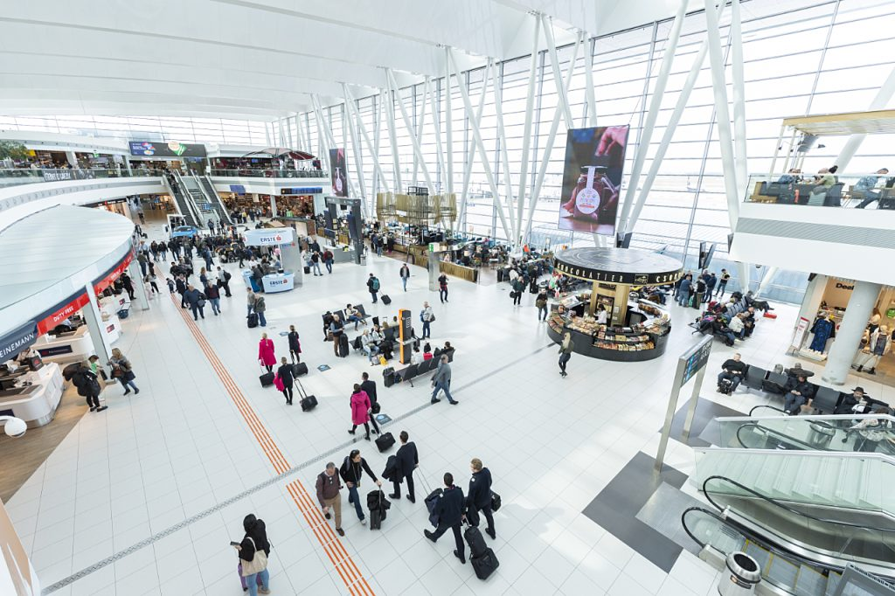 | © Budapest Airport
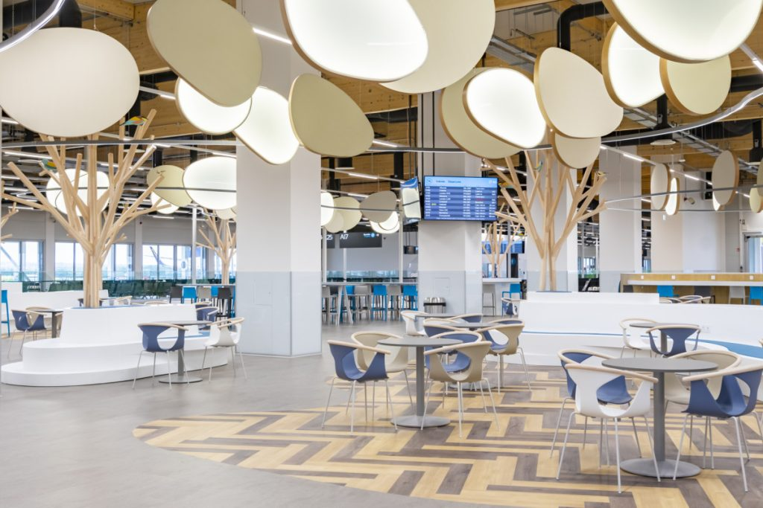 | © Budapest Airport
Eredeti tartalom: Budapest Airport
Továbbította: Helló Sajtó! Üzleti Sajtószolgálat
Ez a sajtóközlemény a következő linken érhető el:

